Практическая работа №22
Тема: «Поиск информации с использованием информационно-поисковых систем в сети Internet».
Цель работы: научиться осуществлять поиск информации с помощью поисковых систем.
Оборудование, приборы, аппаратура, материалы: персональный компьютер с выходом в Интернет.
Краткие теоретические сведения.
Поиск информации в Интернете осуществляется с помощью специальных программ, обрабатывающих запросы — информационнопоисковых систем (ИПС). Существует несколько моделей, на которых основана работа поисковых систем, но исторически две модели приобрели наибольшую популярность — это поисковые каталоги и поисковые указатели. Поисковые каталоги устроены по тому же принципу, что и тематические каталоги крупных библиотек. Они обычно представляют собой иерархические гипертекстовые меню с пунктами и подпунктами, определяющими тематику сайтов, адреса которых содержатся в данном каталоге, с постепенным, от уровня к уровню, уточнением темы. Поисковые каталоги создаются вручную. Высококвалифицированные редакторы лично просматривают информационное пространство WWW, отбирают то, что по их мнению представляет общественный интерес, и заносят в каталог. Основной проблемой поисковых каталогов является чрезвычайно низкий коэффициент охвата ресурсов WWW. Чтобы многократно увеличить коэффициент охвата ресурсов Web, из процесса наполнения базы данных поисковой системы необходимо исключить человеческий фактор — работа должна быть автоматизирована. Автоматическую каталогизацию Web-ресурсов и удовлетворение запросов клиентов выполняют поисковые указатели.
Работу поискового указателя можно условно разделить на три этапа:
• сбор первичной базы данных. Для сканирования информационного пространства WWW используются специальные агентские программы — черви, задача которых состоит в поиске неизвестных ресурсов и регистрация их в базе данных;
• индексация базы данных — первичная обработка с целью оптимизации поиска. На этапе индексации создаются специализированные документы — собственно поисковые указатели;
• рафинирование результирующего списка. На этом этапе создается список ссылок, который будет передан пользователю в качестве результирующего. Рафинирование результирующего списка заключается в фильтрации и ранжировании результатов поиска.
Под фильтрацией понимается отсев ссылок, которые нецелесообразно выдавать пользователю (например, проверяется наличие дубликатов).
Ранжирование заключается в создании специального порядка представления результирующего списка (по количеству ключевых слов, сопутствующих слов и др.).
В России наиболее крупными и популярными поисковыми системами являются:
• «Яndex» (www.yandex.ru)
• «Pамблер» (www.rambler.ru)
• «Google» (www.google.ru)
• «Апорт2000» (www.aport.ru)

Задание 1.
1. Загрузите Интернет.
2. С помощью строки поиска найдите каталог ссылок на государственные образовательные порталы.
3. Выпишите электронные адреса шести государственных образовательных порталов и дайте им краткую характеристику.
Оформите результат в тетради в виде таблицы.
Задание 2.
1. Откройте программу Enternet Explorer.
2. Загрузите страницу электронного словаря Promt– www.verdict.ru.
3. Из раскрывающегося списка выберите Русско-английский словарь (Русско-Немецкий).
4. В текстовое поле Слово для перевода: введите слово, которое Вам нужно перевести.
5. Нажмите на кнопку Найти.
6. Занесите результат в следующую таблицу:
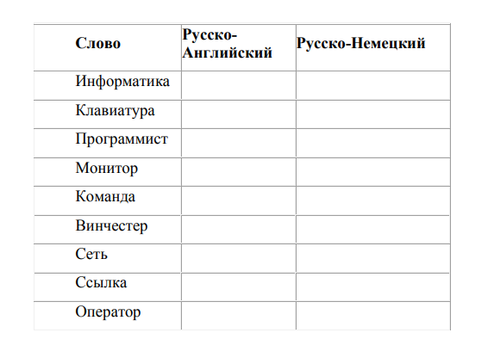
Задание 3.
1. Загрузите страницу электронного словаря– www.efremova.info.
2. В текстовое поле Поиск по словарю: введите слово, лексическое значение которого Вам нужно узнать.
3. Нажмите на кнопку Искать. Дождитесь результата поиска.
4. Занесите результат в следующую таблицу:
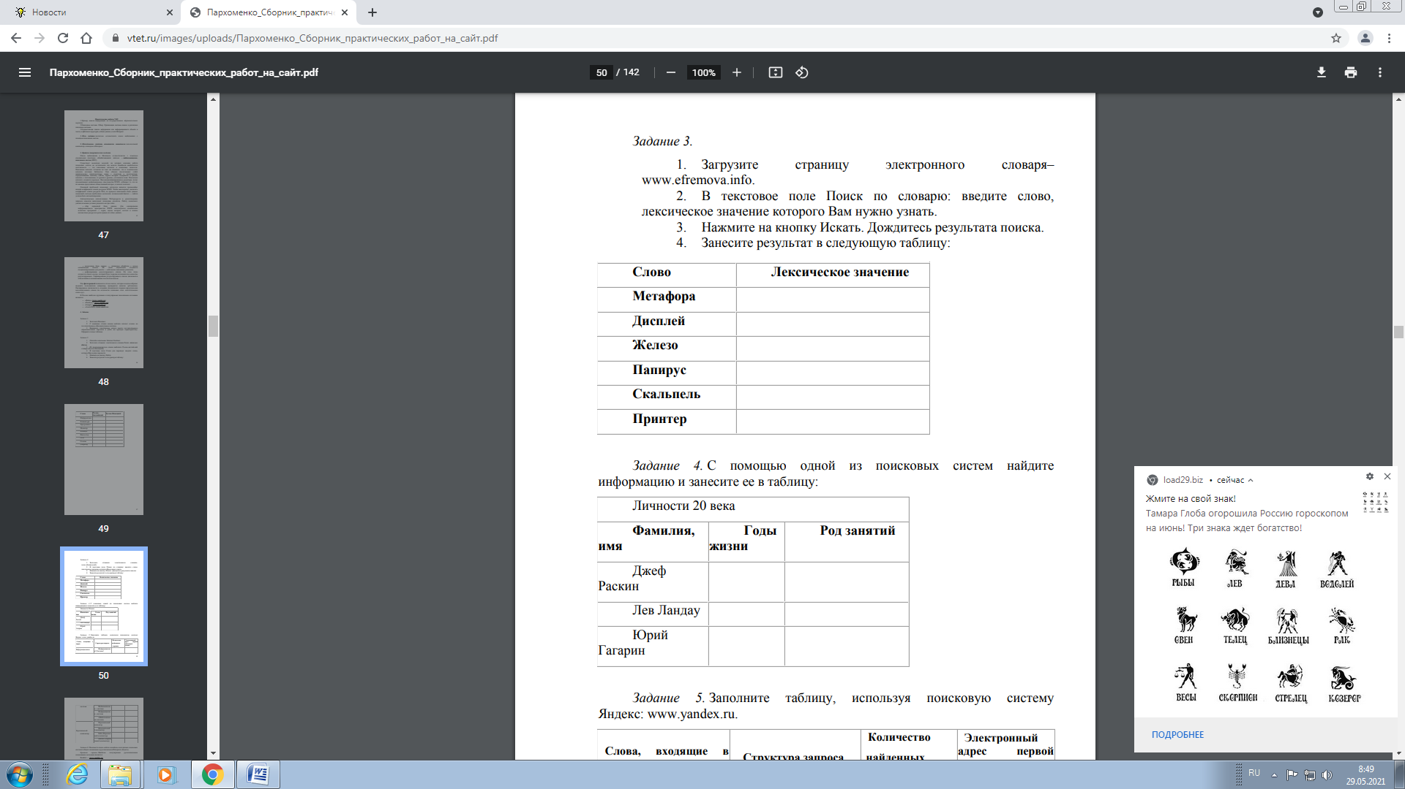
Задание 4.
С помощью одной из поисковых систем найдите информацию и занесите ее в таблицу:
Задание 5.
Заполните таблицу, используя поисковую систему Яндекс: www.yandex.ru.
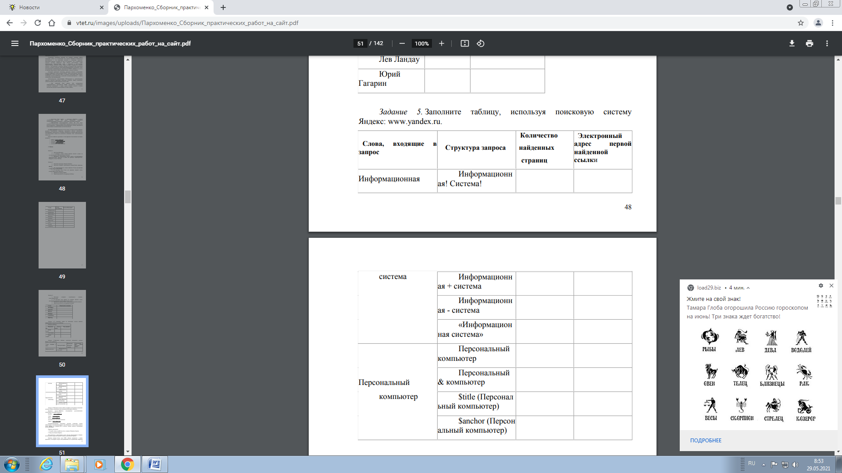
Покажите оформленные результаты преподавателю.
Контрольные вопросы .
1.Что понимают под поисковой системой?
2. Перечислите популярные русскоязычные поисковые системы.
3. Что такое ссылка и как определить, является ли элемент страницы ссылкой
4. Возможно ли копирование сведений с одной Web-страницы на другую?
5. Каким образом производится поиск картинок и фотографий в поисковых системах Интернет?

